由一个Unknown function与他的导数组成的等式叫做differential equations微分方程

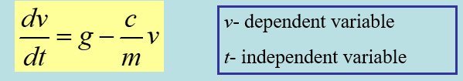

v叫做dependent variable， t叫做Independent variable

当一个function只有一个independent variable的时候，叫做ordianry dirfferential equation常微分方程

有多个independent variable的时候叫做偏微分方程partial differential equation

微分方程也可以通过order 分类

first order equation一阶方程，一阶导数就是最高导数

second order equation 二阶导数才是最高导数

runge-kutta method，用来解决由xy组成的方程

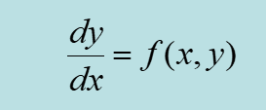导数仍然包含xy

euler法

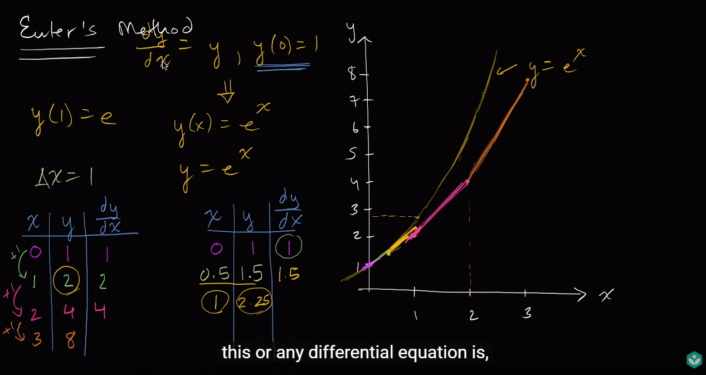

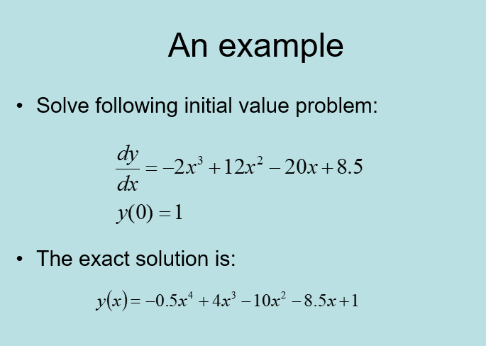

我们知道初始值，

0 1 导数代入式子=8.5

每次加一定数量的x，数量越小越精确

现在加0.4

0,4 y就是8.5\*0.4+1=4.4 倒数等于》。。。

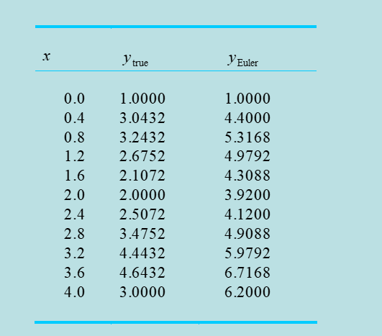

两种error

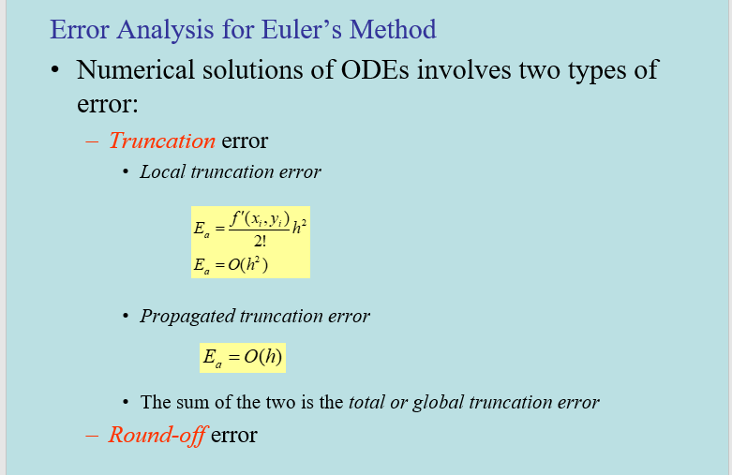

还有Heun与midpoint不重要